社團法人台灣寶島行善義工團
第十屆第七次理事會議 會議紀錄

一、時 間：中華民國109年05月16日10時10分~16時50分
二、地 點：台北市文山區萬美街一段67號
三、出席人員：黃國峯、謝婉君、張凱溱、邱海偉、卜順生、賴庭岳、林坤信、陳宗杰、
吳世昌、陳瑞榮。
四、列席人員：張弘力、羅國錚、吳海燕、鐘堉家、蔡柏杰、吳偉嘉，凃玲惠，洪素卿、
范雯慧、江芳慈、薛蒸芳。
五、主 席：黃國峯 紀錄：薛蒸芳
六、主席致詞：略
七、來賓致詞：羅先生:很高興參加此會議。
吳小姐:發表意見請舉手，勿私自發言干擾議程。
八、報告事項：
(一) 財務報告(製表:財務 呂廷羽）
截至109年04月30日止,各帳戶餘額如下:
帳戶名稱 | 定期存款金額 | 現金存款金額 | 總存款金額
個案劃撥帳戶 |  | 1,557,160 | 1,557,160
個案專戶 | 30,000,000 | 441,416 | 30,441,416
團部基金專戶 | 7,500,000 | 366,343 | 7,866,343
會員基金專戶 |  | 309,856 | 309,856
提撥準備金專戶 | 3,537,764 | 524,791 | 4,062,555
總存款金額合計 | 44,237,330

理事長：本年度因新冠肺炎的關係，執行的個案減少，經費仍有額度可以使用。

(二) 會務報告
第十屆第七次理事會議 各組報告：
工務設計組 理事 陳宗杰：
a.請PM現場丈量，土地現狀地形地物須標示，並附簡圖說明。
b.設計需要畫草圖，例如排水位置及傢俱及物品擺放方位。
網管資訊組 理事 林坤信：
a.探勘表格改版更新後，將PO至官網首頁以利下載。
b.官方網頁修改於第八次會議討論。
c.官網粉絲團的建議。
d.過期資訊移除或往後擱置不重要的選項，例如往年團保、出團公告、陳年媒體報導、志工表單等。
倉庫管理組 理事 陳瑞榮：
a.建議本年度未使用完之經費額度，可用在工具更新及個案需求。
b.採購工具以堅固耐用為主，避免義工使用不當造成耗損汰換率增高而增加支出。
c.倉庫排定各類加工等教育訓練的時機：
1.常態性排程，可選在倉庫排定各類加工出團時，順便安排各類加工等教育訓練。
2.成品不足有急需，可在出團義工報名人數符合需求後，同步開小團加工。
3.若需同時出兩團時，報名帖開放時機以主團額滿或足額後的週三或週四，再另開
報名帖，以利報名與保險作業。
4.修改報名帖，同時開兩團僅能報名一組，避免重複報名造交通保險作業困擾。
行政庶務組 理事 張凱溱：
a.會員紀念品將在本會議結束後一週內決議。
探勘審議組 理事 謝婉君：
a.個案資料須繳回建檔。
b.今日有18案待審，3案複審。
教育安衛組 理事 卜順生：
因109年新冠肺炎疫情影響，CPR教育訓練非急迫需要，待社會安定正常運作再另外安排時間舉辦教育訓練課程。故將該時間移作木工鐵工加工或倉庫建設。下週加工團將執行建案衛浴設備的鐵件模組預置，以節省現場施工時間，並於月底的屏東獅子案驗收成果。

九、討論提案：
提案一：委任集智聯合會計師事務所執行本團的108年度審計及109年度會計工作，提請 討 論。
說 明：詳見108年度審計及109年度會計服務合約。
決 議：照案通過 (同意：9票)。
提案二：本團民國108年度財務報表(資產負債表、綜合損益表)業經集智聯合會計師事務所依照一般公認審計準則及會計師查核簽證財務報表規則予以查核，並擬出具如附件之查核報告書，敬請承認。
說 明：詳見附件一之一至附件一之十八。
決 議：照案通過，並送109年度會員大會追認 (同意：9票)。
提案三：審核通過108年度工作報告、收支決算表、現金出納表、資產負債表、財產目錄，基金收支表、工作人員待遇表，提請 討論。
說 明：詳見附件二之一至附件二之七。
決 議：照案通過，並送109年度會員大會追認 (同意：9票)。
提案四：出團住宿費收費標準，提請 討論。
說 明：為方便報名組及收納人員作業，若出團時住宿地點不收費，出團義工仍需繳納100元住宿費，以補貼膳食結餘款。
決 議：照案通過 (同意：8票)。
提案五：變更官網探勘表格，提請 討論。
說 明：詳見附件三之一至附件三之五。
決 議：格式大小異動符合填寫習慣，贅字贅詞修訂後再上傳官網 (同意：9票)。
提案六：添購廚房器皿及廚房組相關注意事項，提請 討論。
說 明：a.羅主廚反應炒鍋過大，不便使用。
b.義工出團繳交的食宿、交通、保險費用和銅線回收所累計的餘額皆歸於膳食結餘款，目前約五萬的費用可支援各項調度，例如40-50人份電子鍋，穩定安全、便操作，且不須為此再運送瓦斯桶。
c.餐費使用的錯誤訊息更正，PM應責任且義務交接：餐費應用以每日餐費100元的7至8成支出為最佳。
d.現場報名人員突增，若位處偏遠，食材臨時調度較難，應注意出團人數。
e.餐車容器已經整頓，不合尺寸的鍋具皆已經移除且閒置於倉庫廚房。倉庫團膳食可以直接利用，並與倉管協調無須攜帶出團。
f.出團各正餐菜色數量簡單為佳，例如五、六菜一湯；避免主廚愛心造成浪費和廚房義工收拾清洗整理時的負擔。
g.未參加團保臨時出團來擔任義工者視為訪客，不得進入工地或廚房，以免突發狀況發生，造成義工團困擾，開工時請PM宣導或請會計收費時解釋。
決 議：請各PM及相關組別照案宣導執行。
提案七：花東地區的理事油資或車資補貼方案，提請 討論。
說 明：因為開會地點大多都在西部，而西部的理事們出團時有交通車或遊覽車可坐，而東部則無，需要提前一天自行開車或搭車前往。提案設定補貼基準，比照油資請領，以提高未來尋找花東地區的理事參加意願。
決 議：照案通過 (同意：9票)。
a.理事開會油資補貼適用於公務交通支出，每公里5元計算。
b.理事會議在工地舉行時，有交通車或遊覽車可搭乘者不能請領油資補貼，因是參與公務可免繳交通費100元。無交通車或遊覽車可乘坐的則可請領補貼。
c.會員大會視同出團，不適用油資補貼。
提案八：理監事參選意願人選，提請 討論。
說 明：今年十月份要舉辦第十一屆理監事改選，是否要開始徵詢。
決 議：欲參選者即日起至8月31日止向張凱溱 理事登記以做資格審核。
提案九：開工具車交通車義工路程費用補助，提請 討論。
說 明：補助義工由居住地至倉庫開公務車的來回路程補助。
決 議：照案通過 (同意：9票)。適用於公務交通支出，PM或理事應告知義工權益向會計請領。
提案十：義工趁出團之時向新義工推銷直銷，造成新義工困擾，提請 討論。
說 明：有義工申訴，詳見附件四。
決 議：依寶島義工團會員條款4執行:絕對不得主動對團員進行商業行為的推銷、推廣。故禁止商業行為。
a.若有理事在場並知情，應立即制止。
b.請報名組註記該義工。
c.開工集合時，請PM宣導。
提案十一：審核個案，提請 討論。
說 明：共有18新案，3案複審，詳見探勘審核表。
決 議：通過4案，否決17案(含複審3案)，材料費用預算待送，出團日期未排定，
暫定出團順序如下：
台中和平/PM:林坤信 理事 (同意：9票)
南投信義/PM:陳瑞榮 理事 (同意：9票)
台南南區/PM:張凱溱 理事 (同意：9票)
花蓮市民心里/PM:謝婉君 理事 (同意：8票，不同意：1票)
提案十二：訂定下次理監事聯席會議時間，提請 討論。
決 議：中華民國109年8月29日(週六)。

十、臨時動議：
議題一：出團用遮陽帳棚是否自購，提請 討論。
說 明：a.租賃金額偏高，且偏鄉不易找到廠商，建議自購。
b.自購有運送與管理和維護問題，工具車的承載量有時負荷過多，以花蓮團最明顯，建議仍以當地協助租賃搭建為原則；屬於必需性消費金額偏高也只能支出。
決 議：經表決以a方案通過執行 (同意：6票)。
議題二：花蓮富士案有人寄e-mail到寶島信箱檢舉，提請 討論。
說 明：有人密報檢舉該案主的小叔在完工後將其一家人趕出新屋。
決 議：已請謝婉君理事進行突襲式關懷與詢問街坊鄰居，得到的答案是小叔有照料案主小朋友的生活，小朋友有在新屋內活動，並有現場影像佐證，密報內容與現場狀況不同，應屬於烏龍舉發。
議題三：花蓮景美案被人舉報違建二次，提請 討論。
說 明：因為電表使用問題，該戶尋求當地師傅協助辦理，被漫天喊價後未果，遭報復性檢舉。
決 議：已請謝婉君理事前往了解，經詢問相關單位後，同意以補送建築圖，即可申請建照，讓案主的電力可恢復正常使用。
議題四：原住民關懷協會案，提請 討論。
說 明：之前案件花蓮原住民關懷協會因地主反悔收回土地，導致協會無法使用建物，形成浪費。
決 議：審案需嚴謹，為社會大眾的愛心把關。
議題五：仁愛春陽團延期說明，提請 討論。
說 明：因為疫情關係學校和天主堂都不外借住宿；埔里地母廟也因為疫情被檢舉違規亦不出借。
決 議：該案待鐵工等全部完備再排行事曆；六月中的南投中正村案需另覓住宿地點。
議題六：義工資格認定與適任性，提請 討論。
說 明：因為誤解，幹部對義工的行徑以私訊傳達不滿，該日雖和當事人電話澄清且口頭道歉，但已造成義工的情緒傷害且影響其他義工出團意願。
決 議：私人群組的會議內容須求證事實且以智慧處理勿散佈外人；對於任何義工都應保持理性的態度，先了解若有不妥再處理。幹部們處理各種人際關係事件應以大局為重，勿以私心報復或是公開指責影響義工團。
議題七：購買交通車，提請 討論。
說 明：去年底6921-L8交通車因事故已報廢，需再添購一輛交通車。
決 議：由黃國峯理事長負責詢價，並送109年度會員大會提案採購 (同意：9票)。
議題八：已完成建案的後續關懷，提請 討論。
說 明：可利用出團時順道探訪鄰近已完成個案之後續關懷。
決 議：本團理事目前於個案完成後有個別就近或私下對已完成建案交屋後的關懷，但並未回報，建議往後理事能將關懷結果或照片提供網管組彙整，可放入年度成果報告或提供設計組進行設計上的參考。
議題九：新建案的廚房白鐵板增大，提請 討論。
說 明：廚房只有瓦斯爐前裝有白鐵板防火，是否有危險。
決 議：花蓮景美案後建案之廚房已經使用整面歐式壁板，易清理且不助燃。逐步改善各種工法和安全規格。
議題十：捐贈物資的歸屬事宜，提請 討論。
說 明：二手捐贈和全新捐贈的處理模式和運送。
決 議：二手捐贈視品項的尺寸新舊程度和數量是否符合建案需求，全新捐贈由理事長受理；北區捐贈運送由理事長和邱海偉理事負責，中南區則由倉管黃自在處理。系統櫃廠商贈送義工團的款式(原贈送五款但僅兩款適用)，已告知廠商所需系統櫃，義工團無法預知廠商捐贈商品，送來就使用。
議題十一：團務分組，提請 討論。
說 明：精簡或增加組別。
決 議：任期將屆，不同意異動分組。
議題十二：出團擔任駕駛者，應適時休息，提請 討論。
說 明：義工長途駕駛疲憊但又不敢補眠，若於工作時間休息可能造成觀感不佳。
決 議：請PM在開工集會時介紹感謝勞苦功高的駕駛和車長，並鼓勵其休息補眠；並宣導義工於任何時間均可休息，義工要有同理心對待可能因身體不適或各種原因在日間休息的義工。
議題十三：甲類大客車的進出偏鄉部落問題，提請 討論。
說 明：出團偏鄉路段，遊覽車進入要先申請通行許可。
決 議：偏鄉建案請PM勘查時注意當地遊覽車能否進入或是否需要申請通行證，及早執行勿錯信自己認知。
議題十四：109年度會員大會舉辦日期及地點，提請 討論。
說 明：109年度會員大會預計於10月31日(週六)在雲林縣政府禮堂舉行。若新冠肺炎疫情沒有趨緩，舉行備案地點為寶島義工團大埤倉庫。
決 議：照案通過 (同意：9票)。
議題十五：第十一屆理監事改選的參選資格，提請 討論。
說 明：因有推舉名單故第十一屆理監事的參選資格為109年7月31日前加入之正式會員。
決 議：照案通過 (同意：7票)。

十一、散會

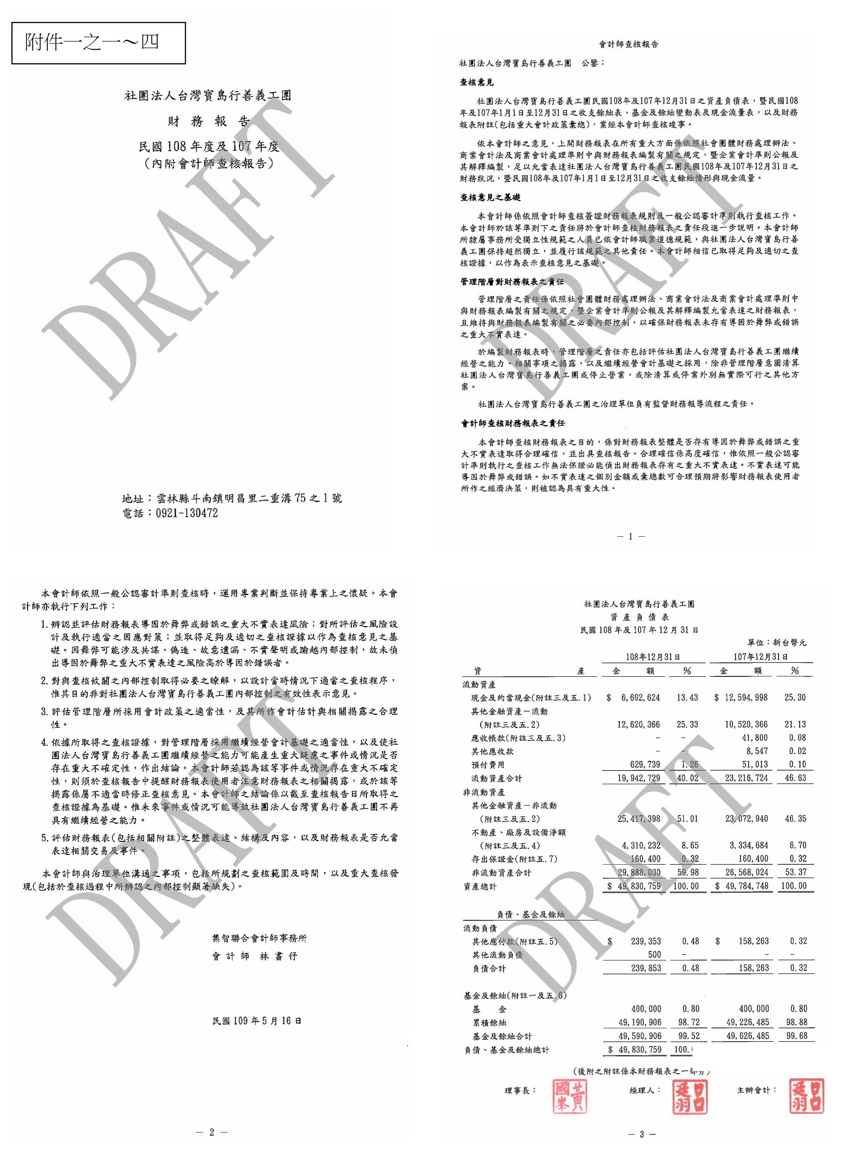
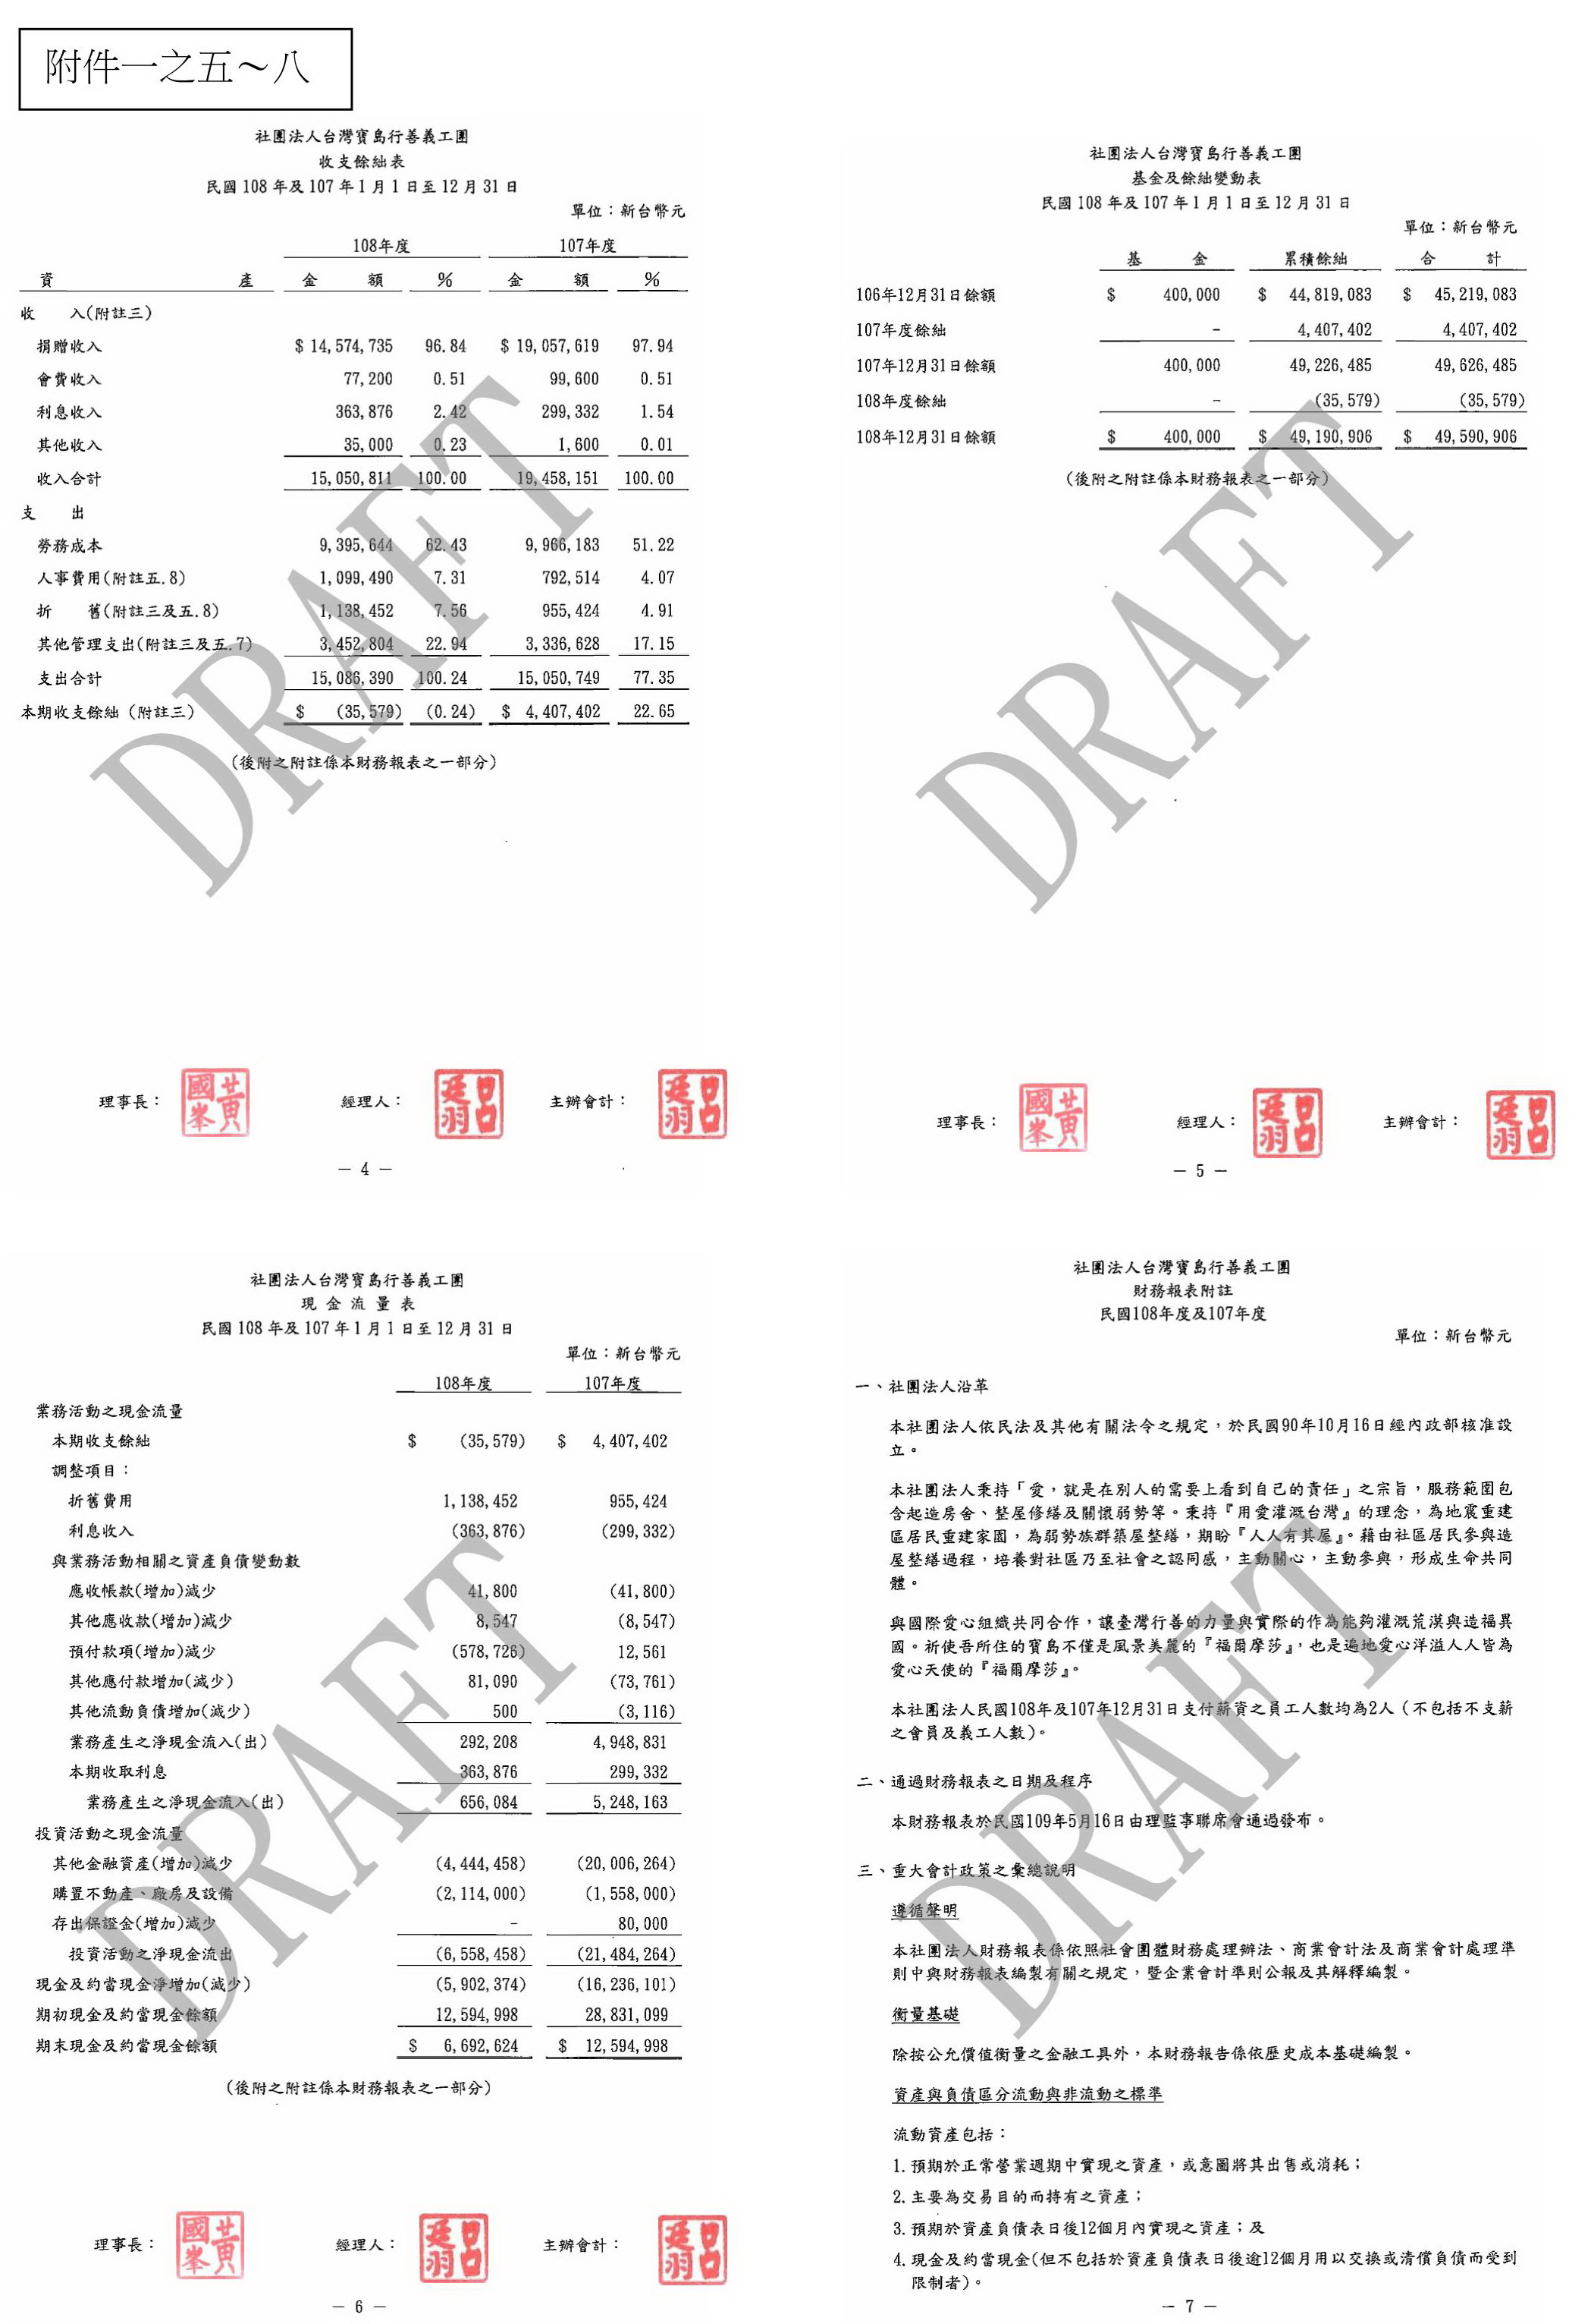
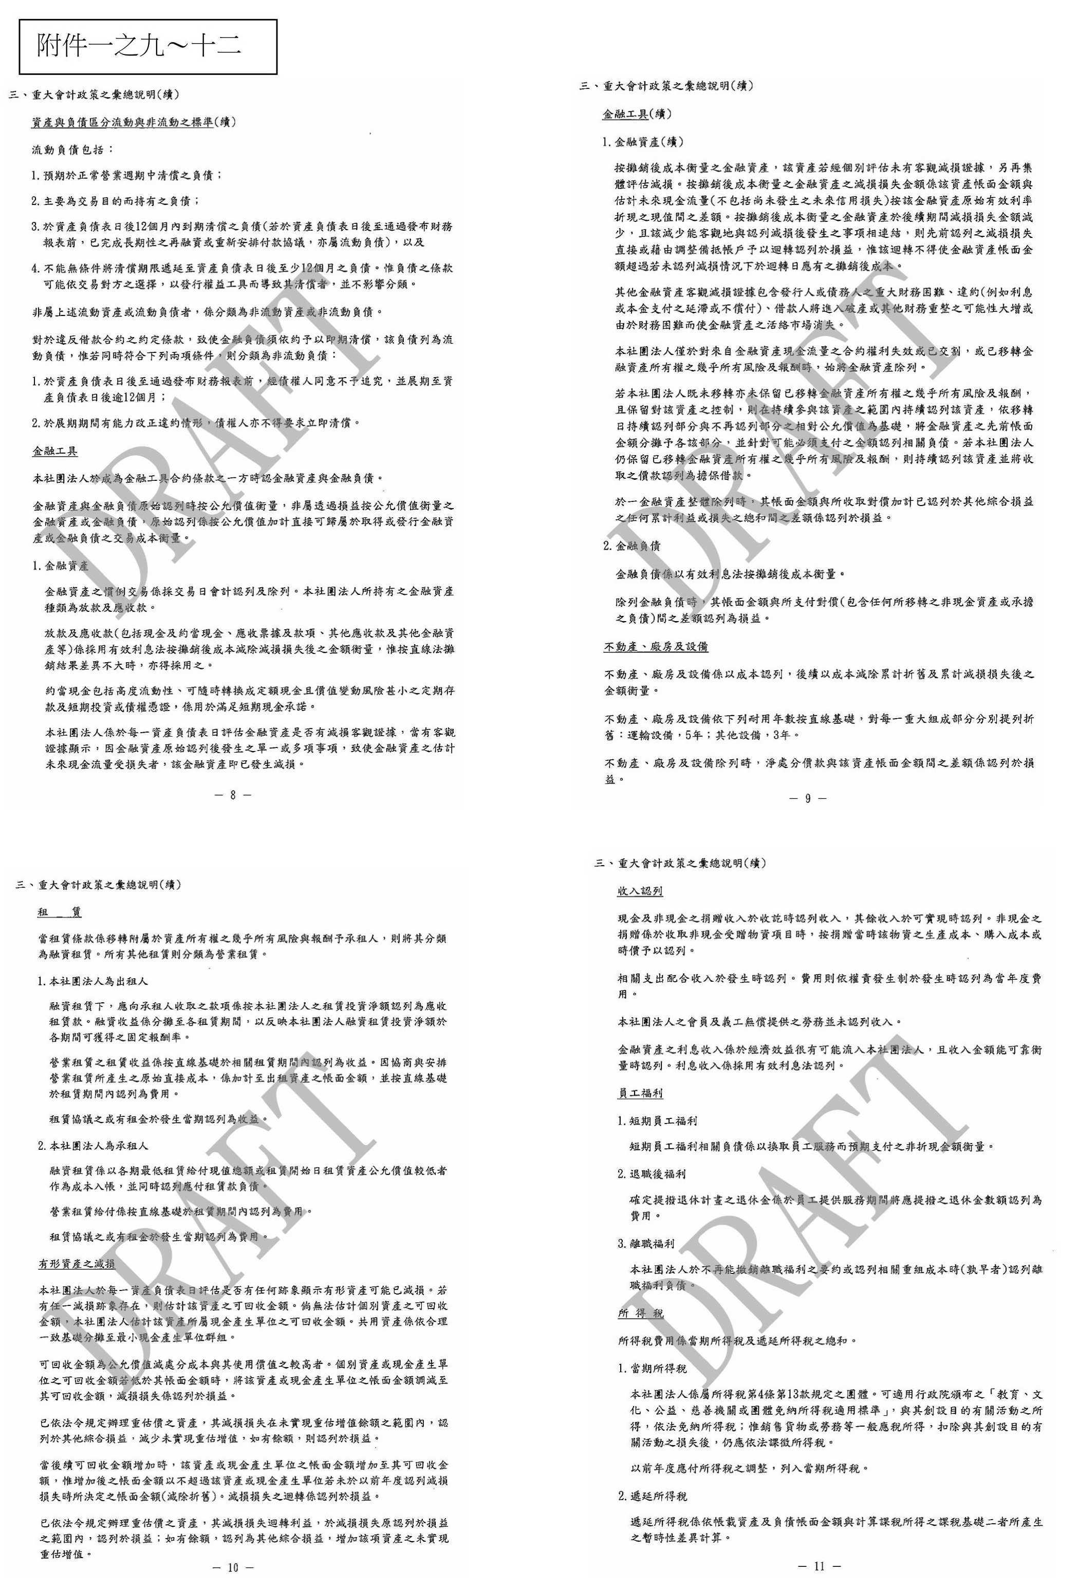
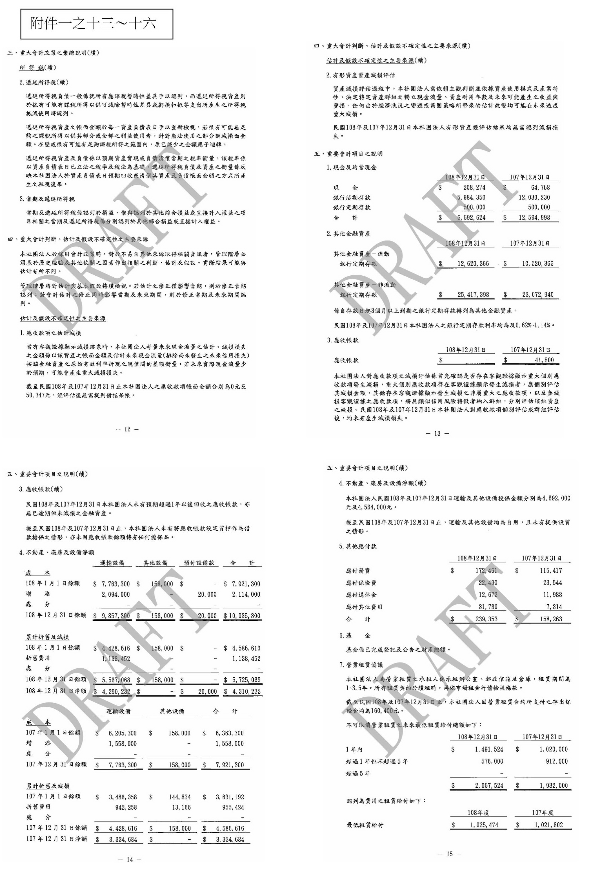
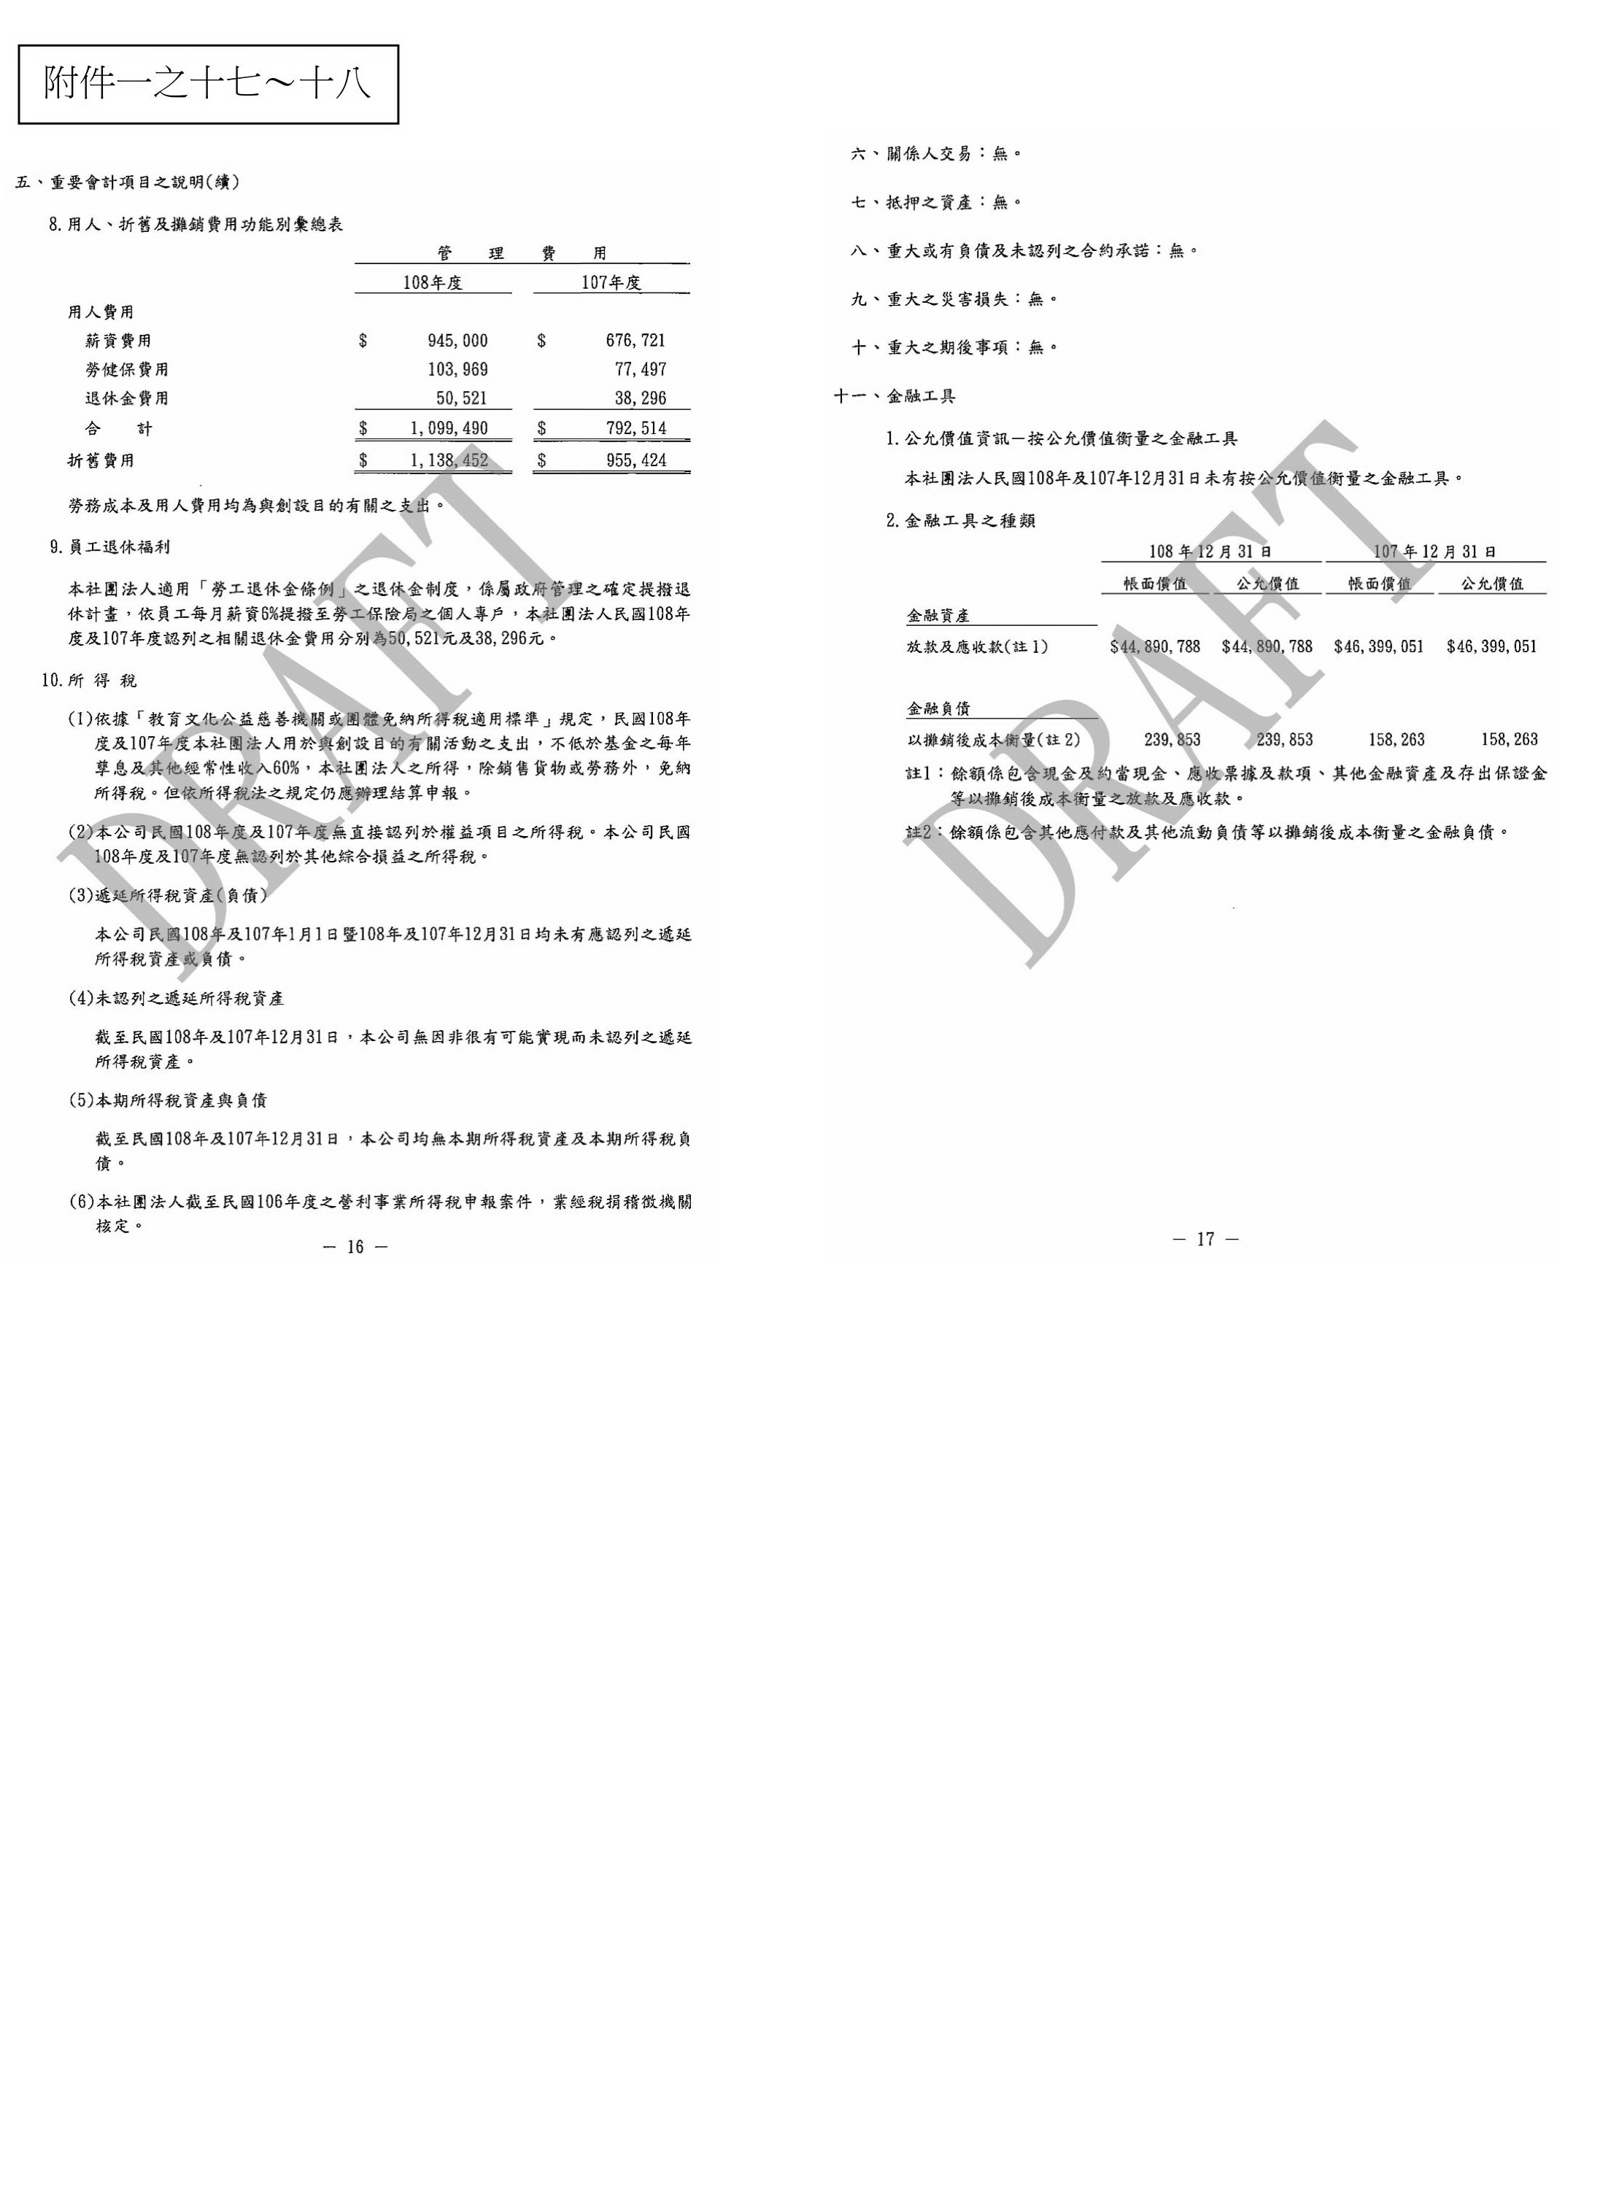

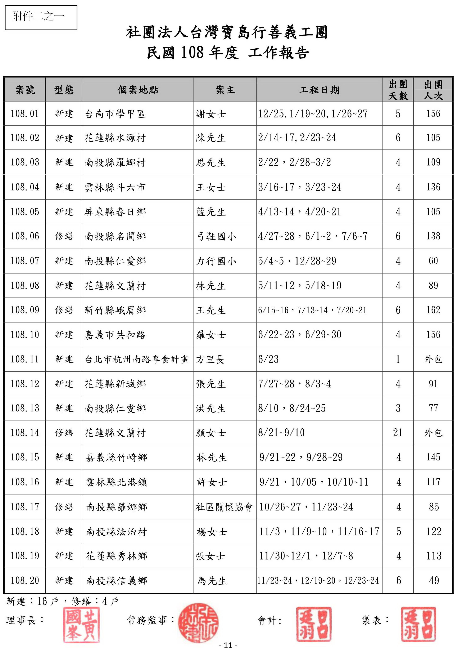
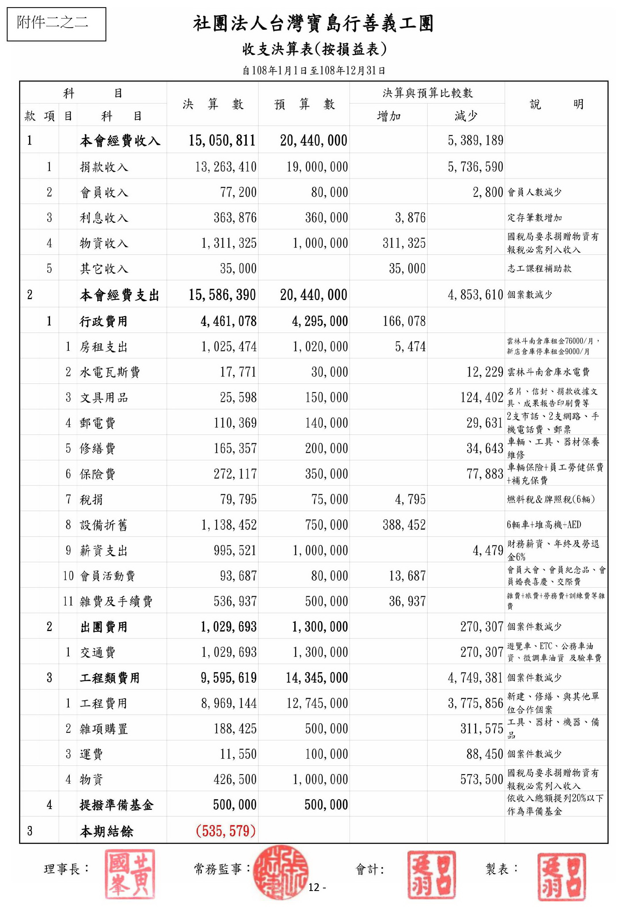
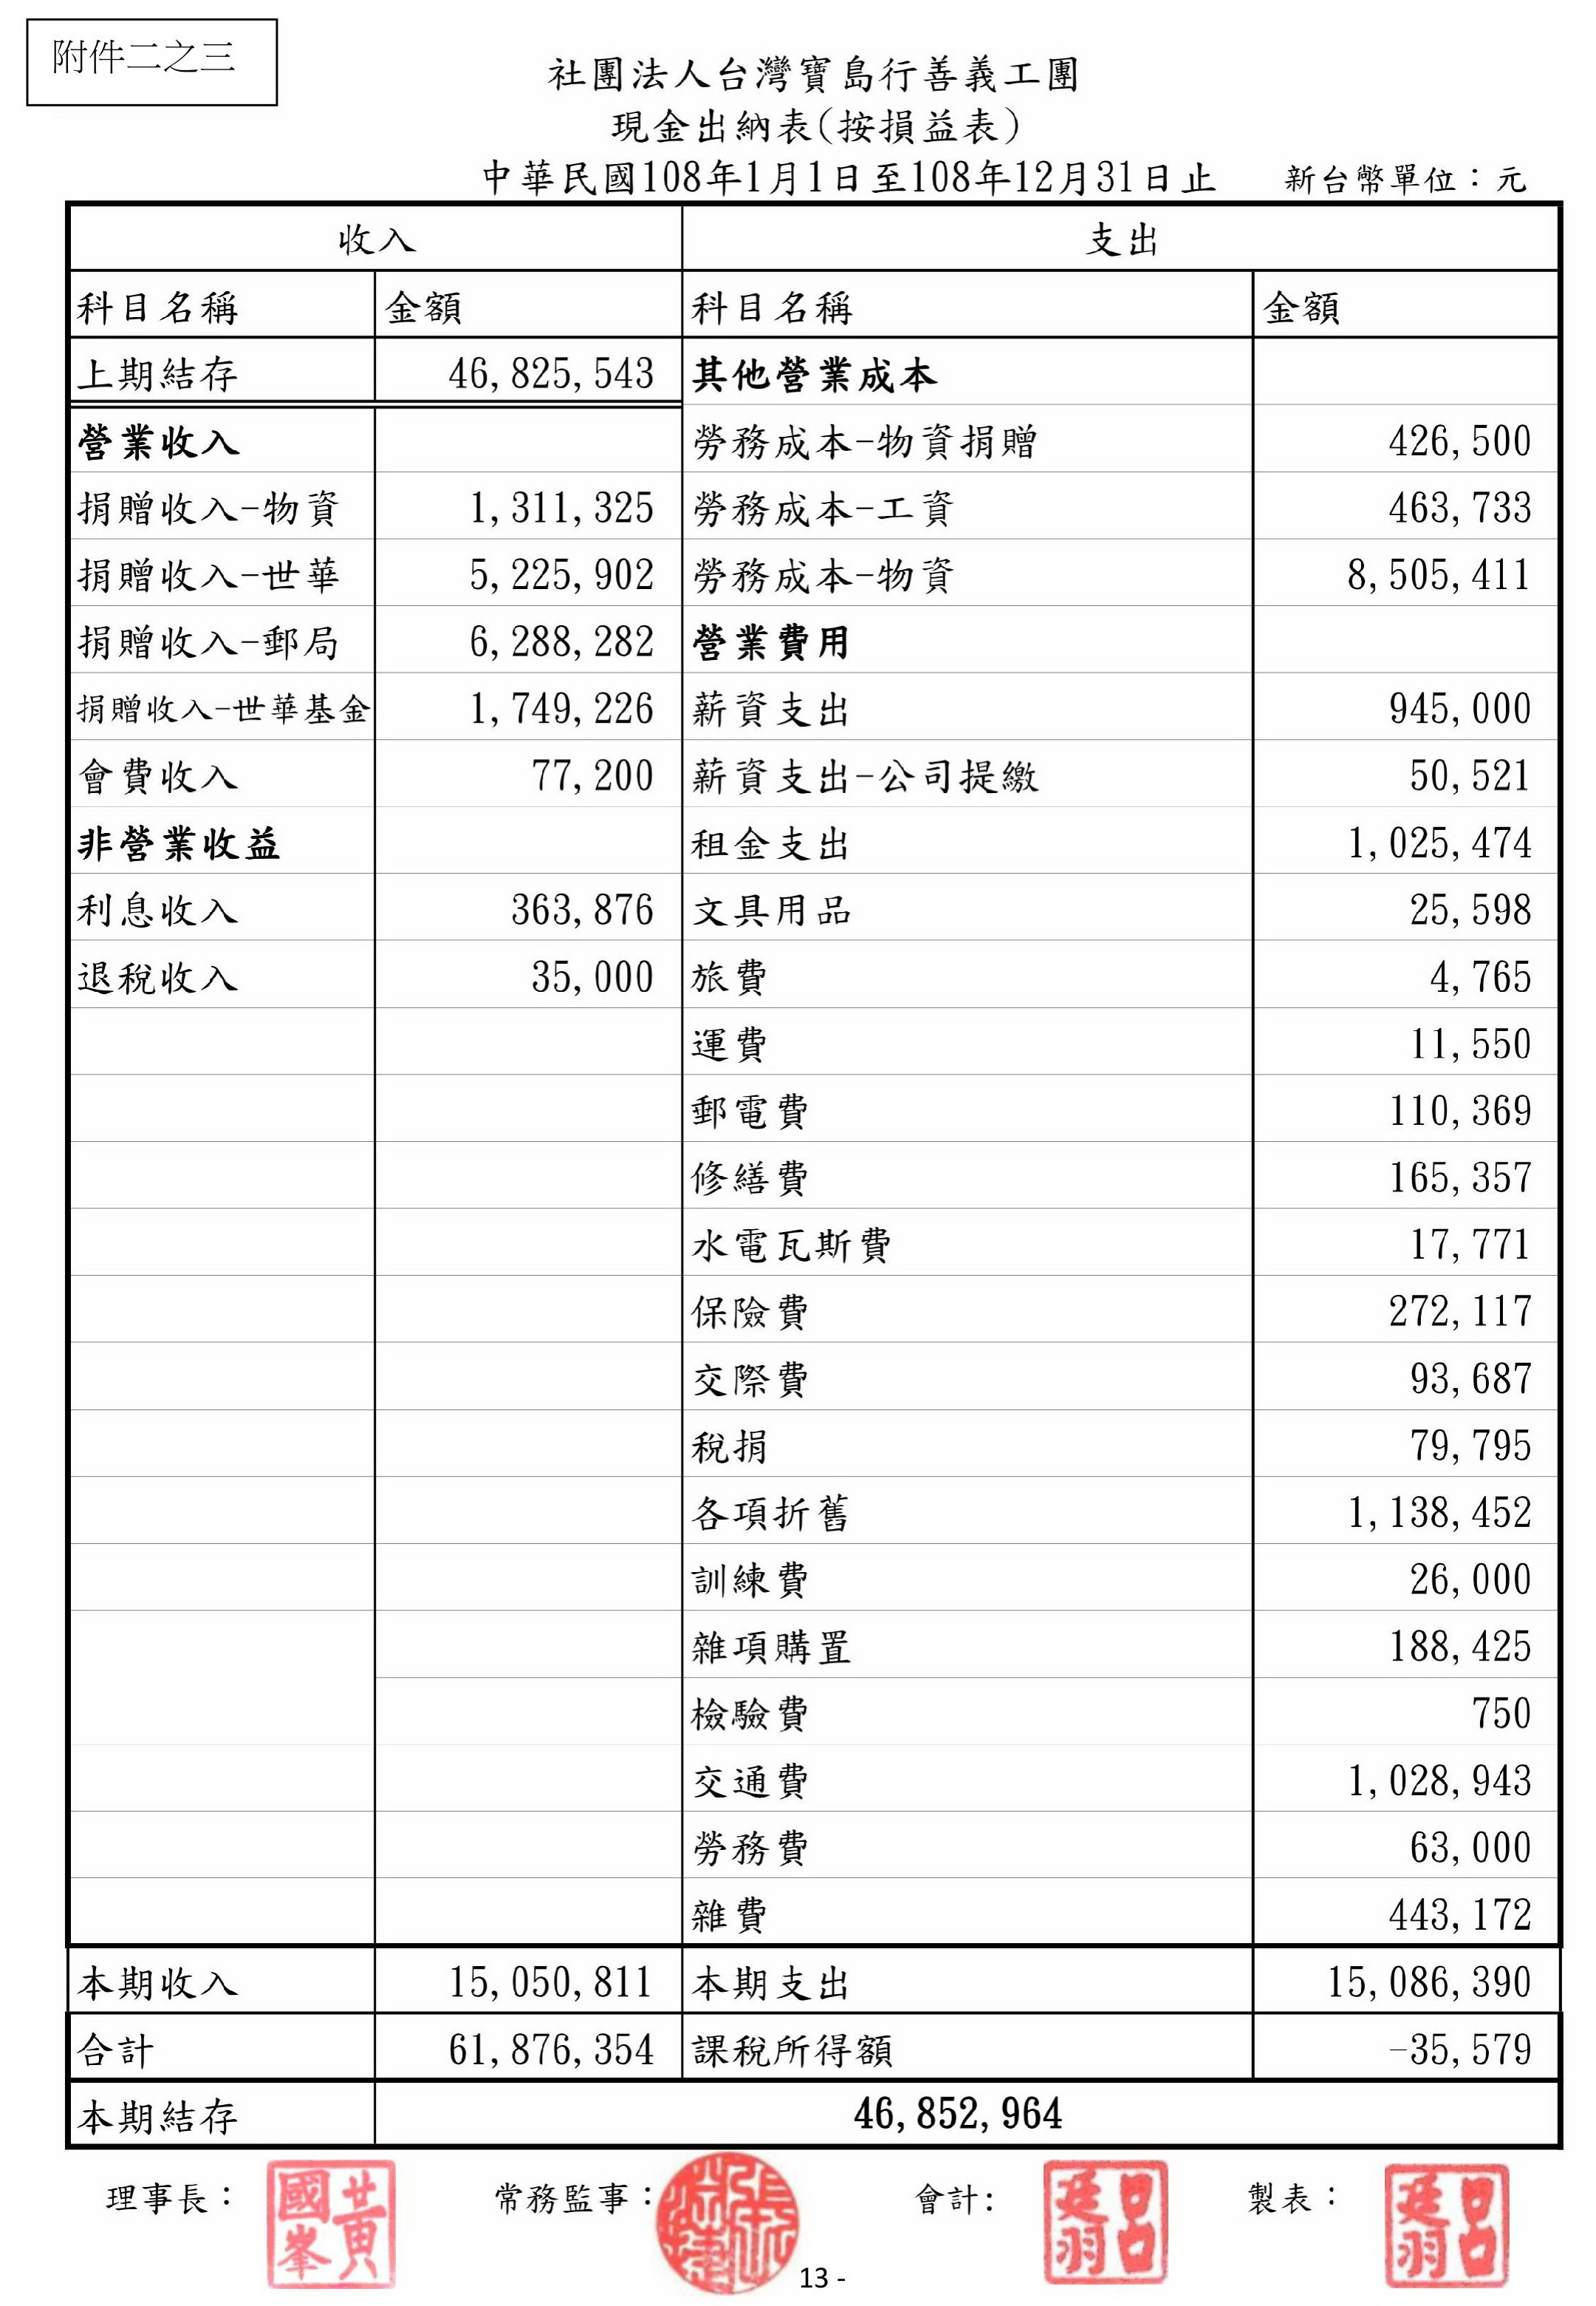
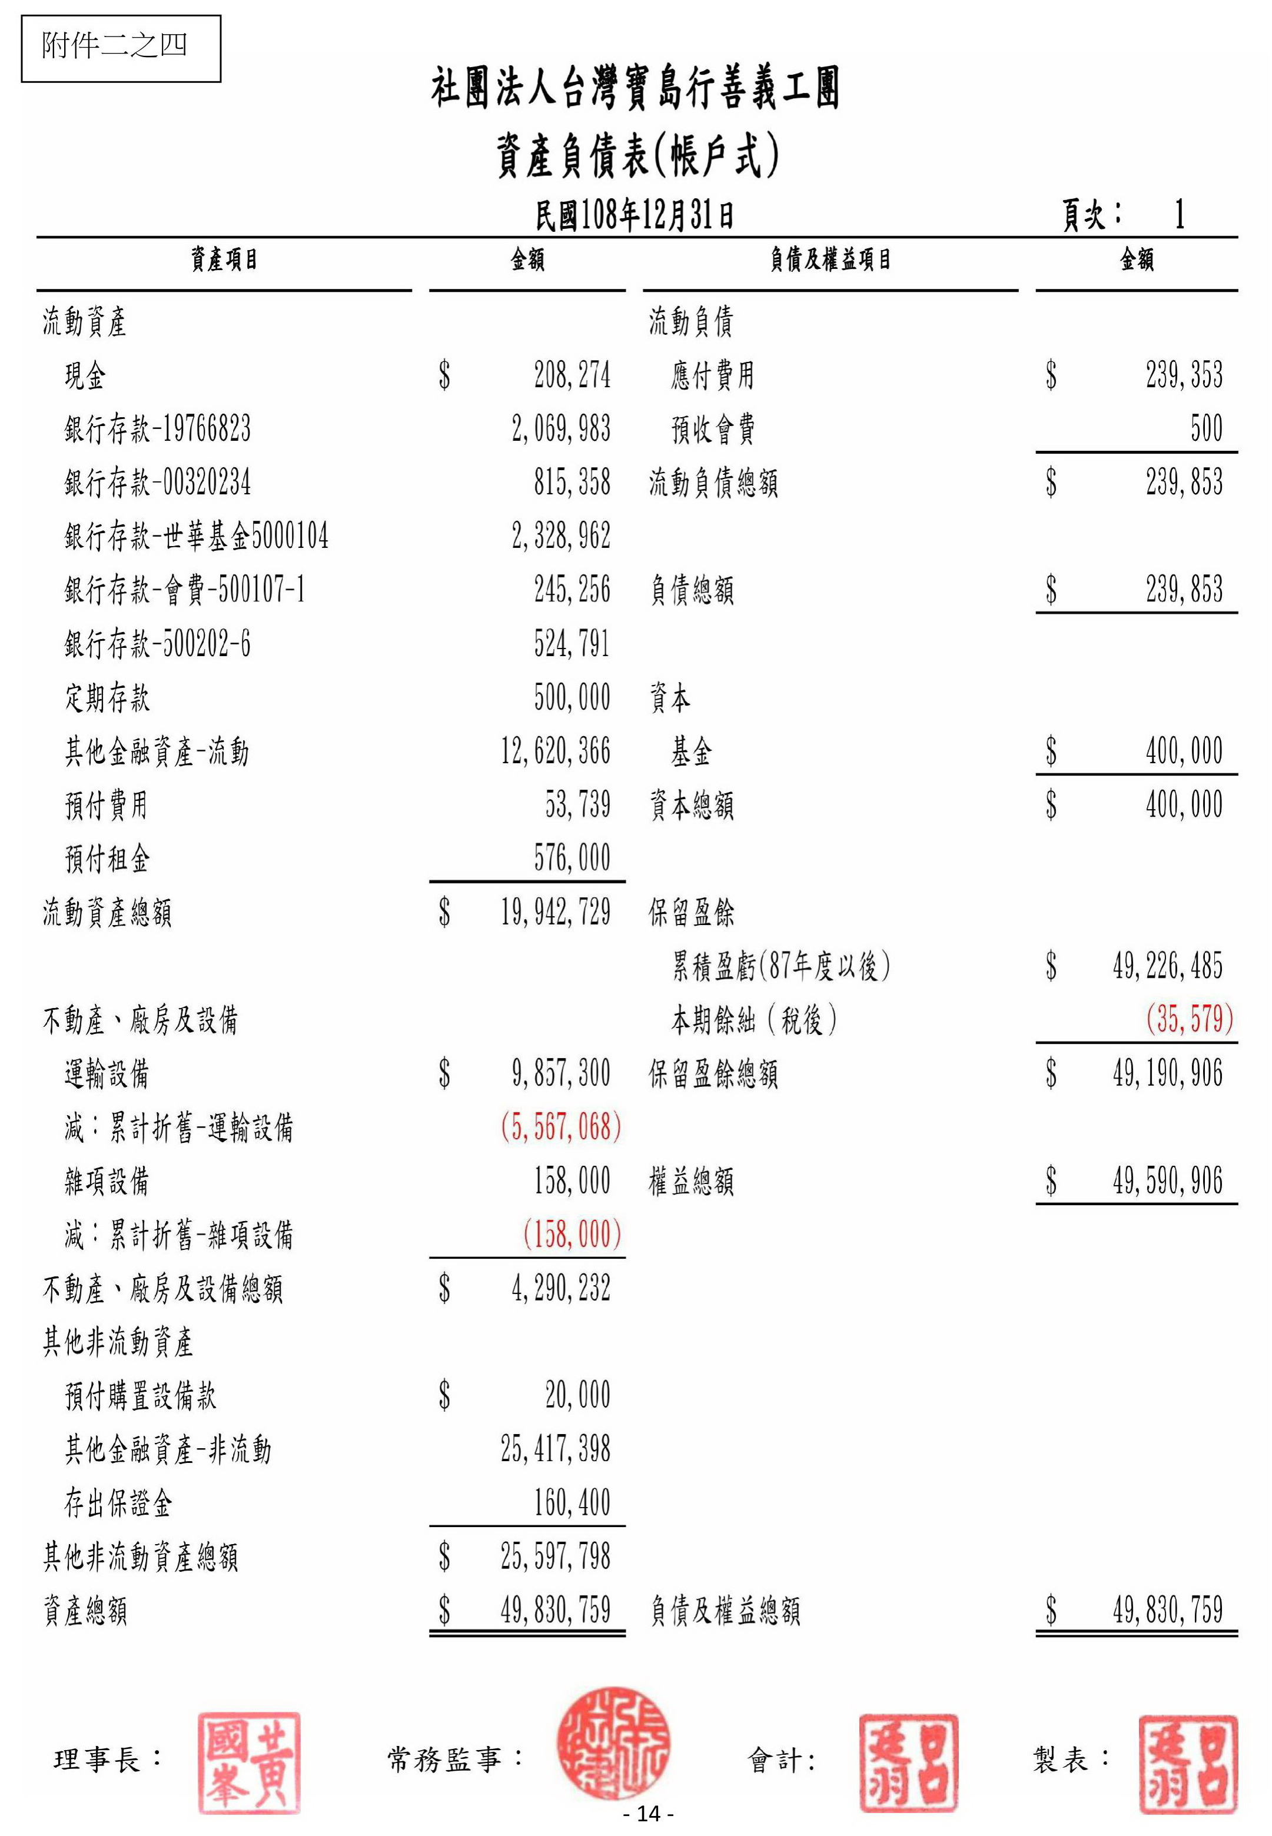
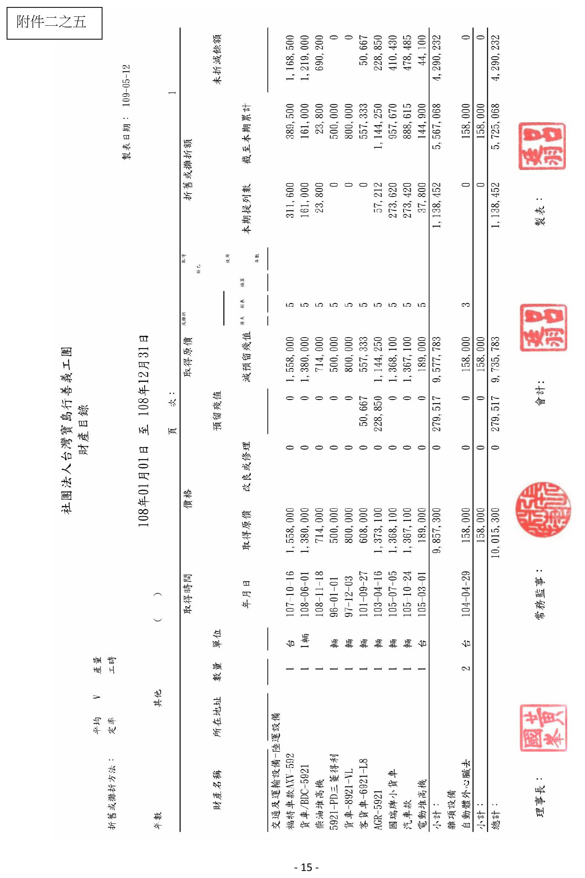
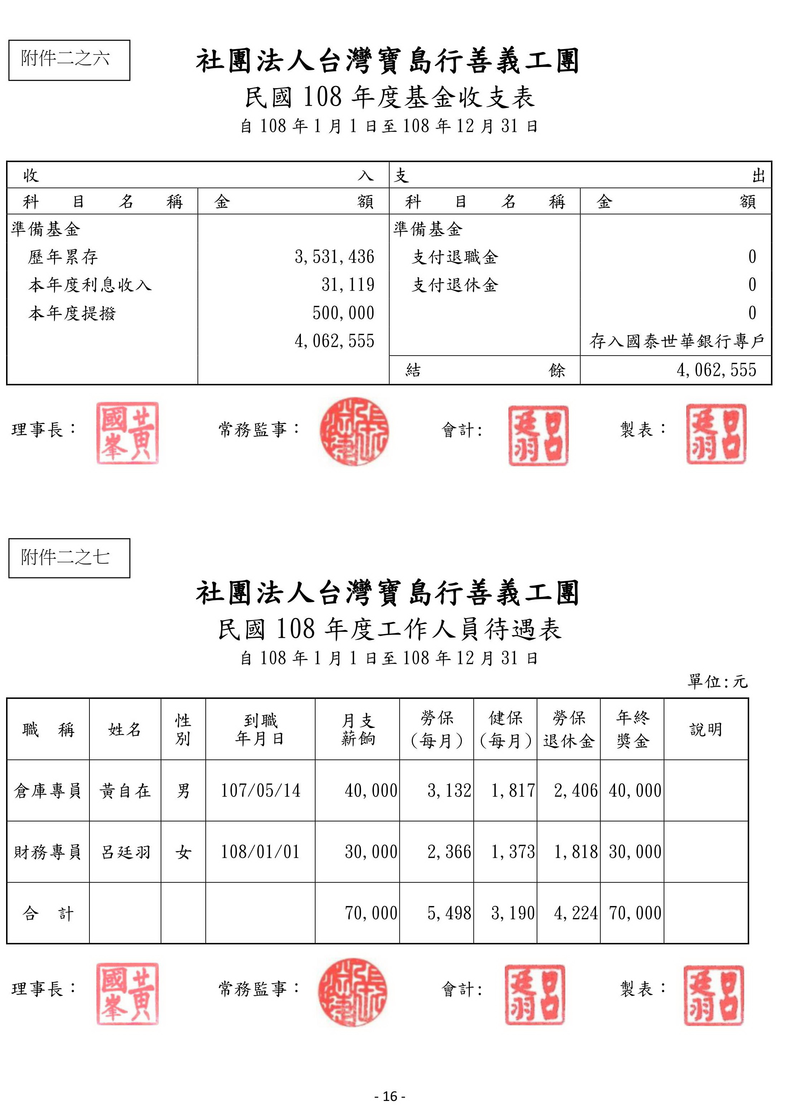
附件三之一
社團法人台灣寶島行善義工團
案主施工同意書
本人 及本人親屬及同住者，同意由社團法人台灣寶島行善義工團（以下簡稱乙方）為本人新建修繕房屋乙戶，在此同意保證事項如下列：
- 施工地址：
- 乙方僅止於為本人新建修繕房屋，如有其它稅務及法務相關問題時，由本人自行負責。
- 施工地點所座落之土地、電壓及水源所有權:
確為本人所有且無土地產權及水電等糾紛，新/修建處地號:
(附上地藉證明文件)。
非為本人之土地，本人願與地主協調 ,並另請地主核簽地主出借同意書乙份及該土地之地籍證明文件，以確保此土地無任何產權及水電等糾紛。
- 施工項目：
- 若因施工需要而拆除之原居住舊屋或地上之作物時，本人或本人親屬不得以任何理由要求乙方賠償或給付任何費用。
- 本人對於乙方施工時所用之建材材質、房屋格式與規格大小及施工時間已全數同意，如日後有異議時，不得要求乙方賠償，並放棄法律追訴權。
- 本人同意為配合稽查單位稽核事項，拍攝本人及本案所需相關照片以提供乙方做為結案之佐證資料，另經徵詢本人及家屬意見後如下：
同意將本人及家屬相片公佈於乙方之官方網站上。
同意將本人及家屬相片公佈於乙方之官方網站上，但住址及面孔需經過保護處理。
不同意將本人及家屬相片公佈於乙方之官方網站上。
此 致
立切結書人： 身份證字號： 連絡電話:
家屬代表： 身份證字號： 連絡電話: 關係：
中華民國 年 月 日
表單編號：A-003

VER.: 2020.05.10
附件三之二

地主出借同意書
本人（甲方） 同意提供本人之土地，委由社團法人台灣寶島行善義工團新建修繕簡易房屋乙戶，供（乙方） 居住 年，並且亦已獲本人之家屬的同意，在此同意保證。
土地地號:
(並附上該地號之土地權狀影本以及地籍謄本影印一份)
出借方式經與乙方協調後確認如下：
無償 元/月 元/年

此 致
社團法人台灣寶島行善義工團
甲方：
身份證字號： 連絡電話:
家屬代表： 關係：
身份證字號： 連絡電話:

中華民國 年 月 日
表單編號：A-002

VER.: 2020.05.10
附件三之三
社團法人台灣寶島行善義工團

建物所有權狀同意書

本人 同意提供本人之建物，委由社團法人台灣寶島行善義工團拆除修繕 簡易房屋並亦已獲本人家屬之同意，在此同意保證。
建物門號:
(並附上該建物所有權狀影本)

此 致
社團法人台灣寶島行善義工團
甲方：

身份證字號： 連絡電話:

家屬代表： 關係：

身份證字號：

中華民國 年 月 日
表單編號：A-002

VER.: 2020.05.10
附件三之四
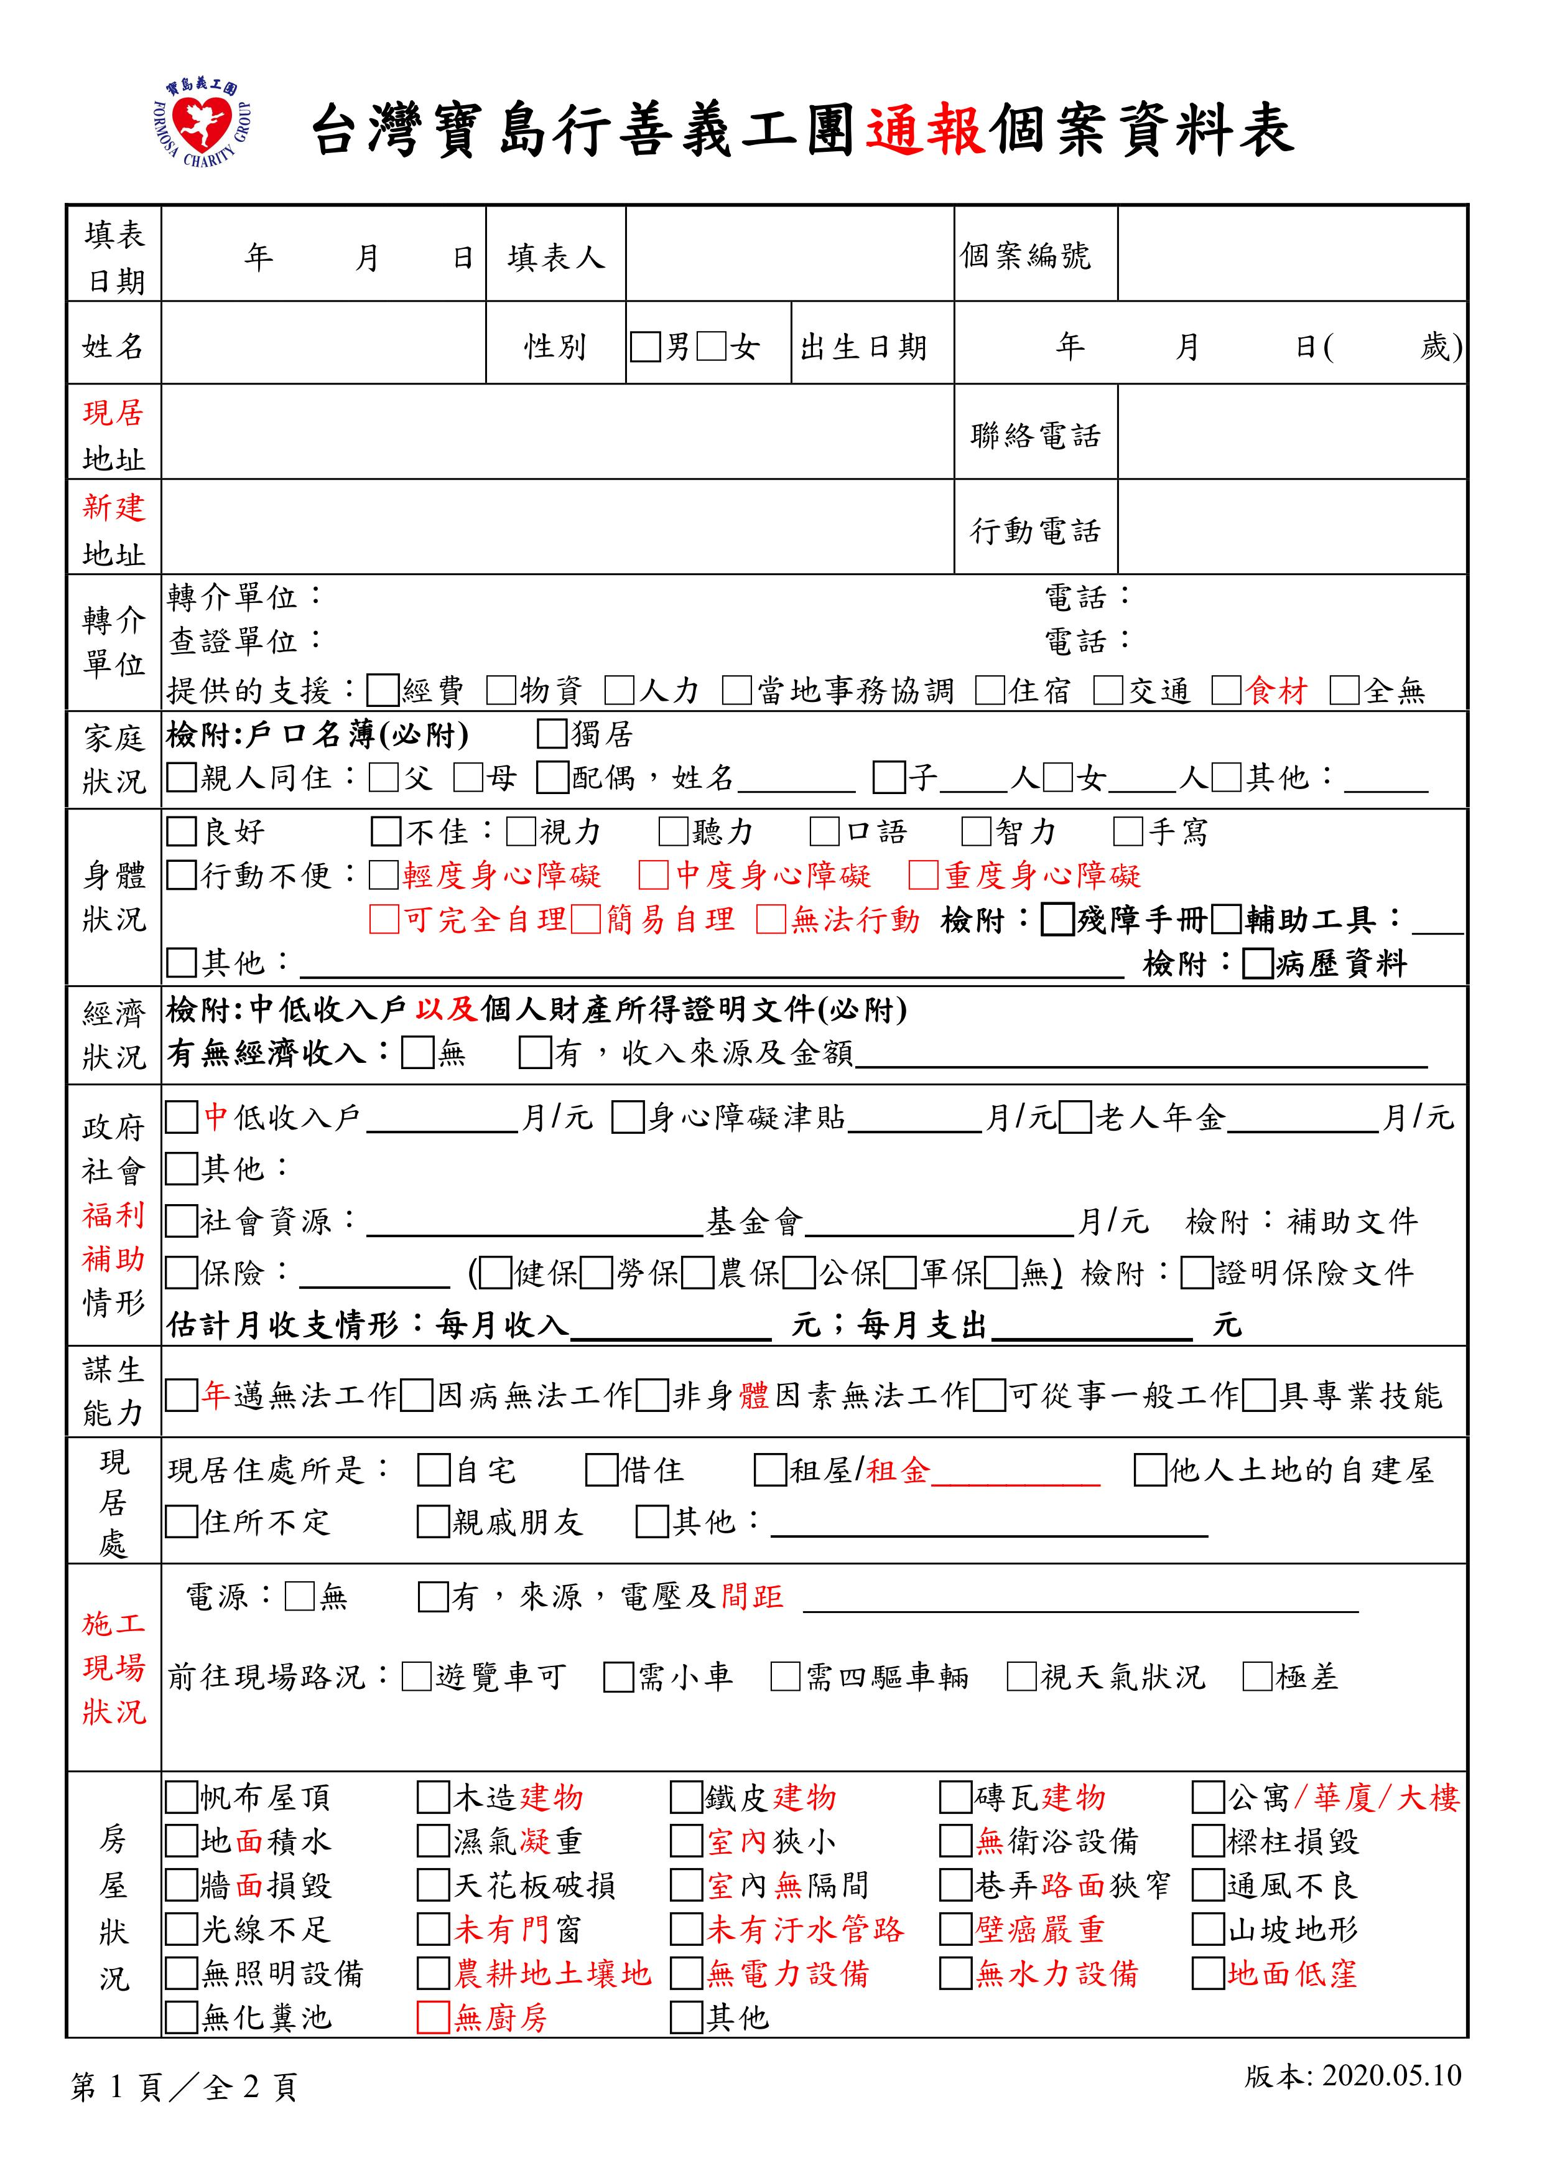
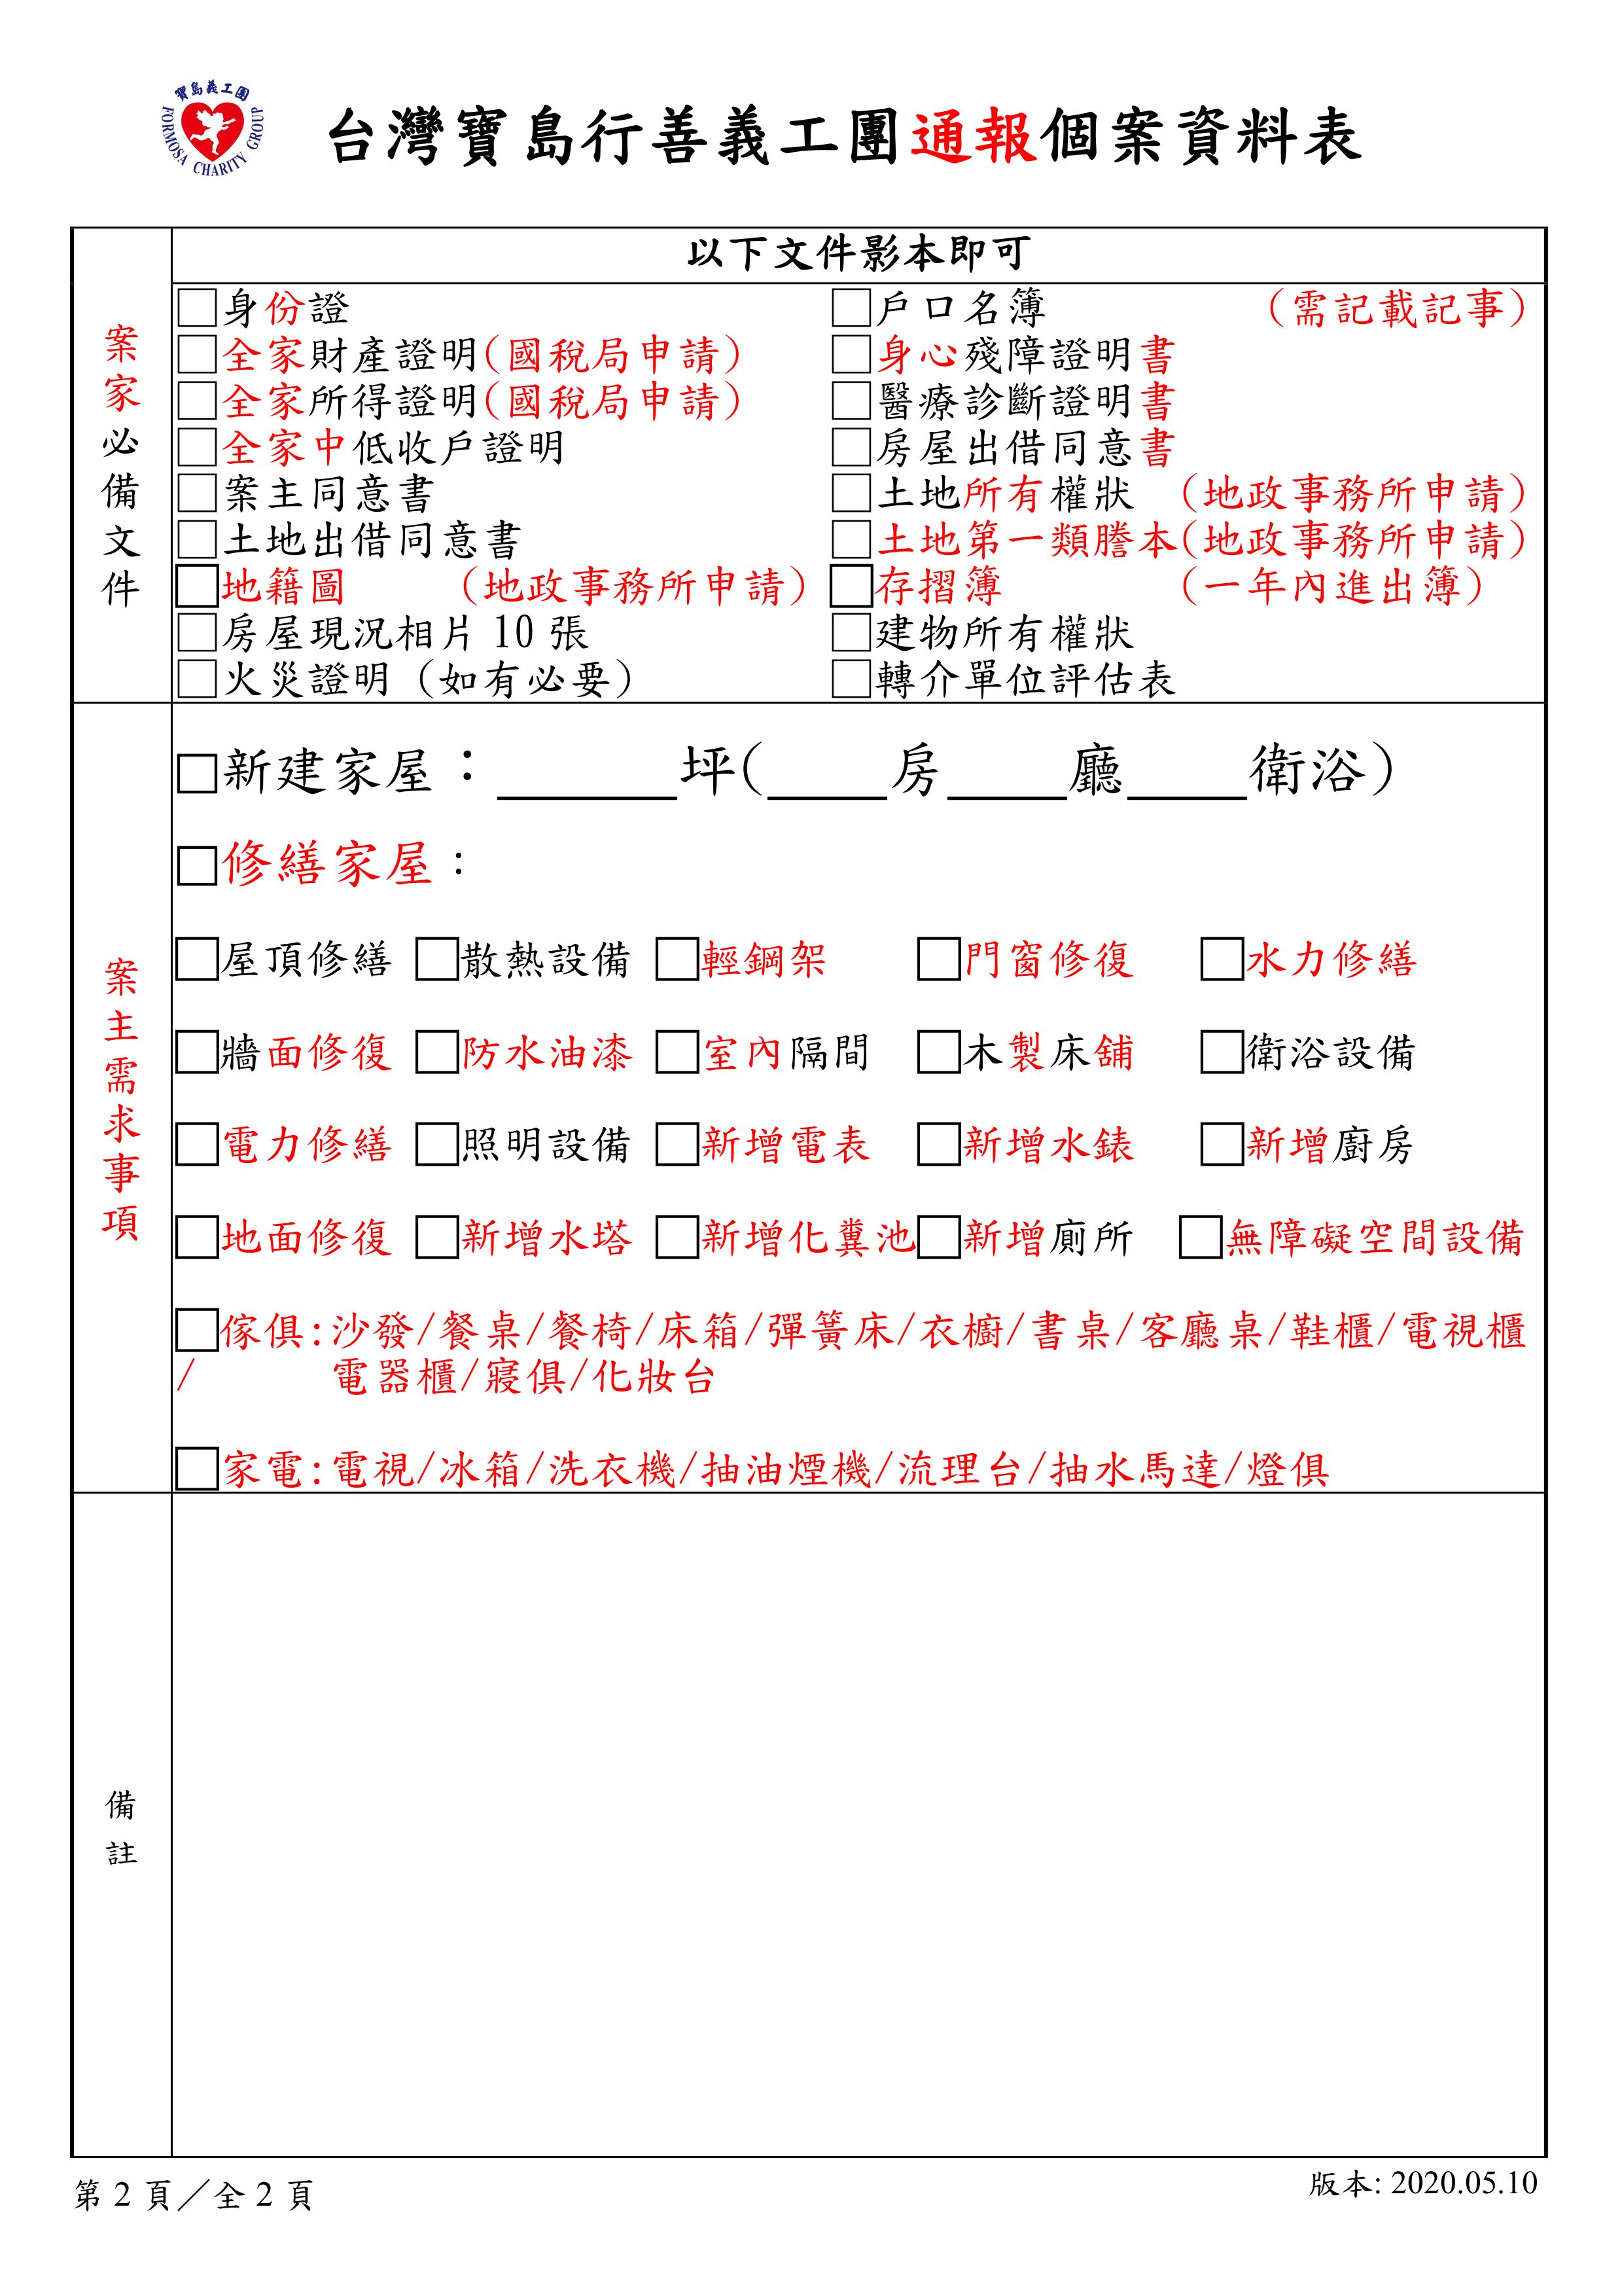
附件三之五
